Урок по теме «Сложение и вычитание смешанных чисел», 5кл

Цель урока: подвести учащихся к пониманию того, что сложение и вычитание смешанных чисел производится на основе свойств сложения и вычитания.
Ход урока
I. Организационный момент
II. Устный счет (вычислите по цепочке).
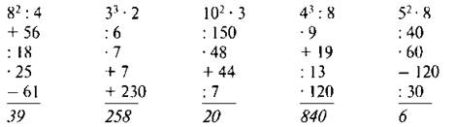
III. Самостоятельная работа проверочный тест по теме “Обыкновенные дроби”.
IV. Определение темы урока
На доске:
— Прочитайте числа.
— Что заметили? (Это смешанные числа, в знаменателе 3 или 8.)
— Составьте примеры на сложение и вычитание, используя данные числа.
(Учащиеся предлагают примеры, а учитель записывает их на доске.)
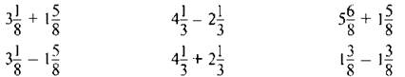
(Возможны и другие выражения.)
— Кто может сформулировать тему урока?
V. Работа по теме урока
Работа по статье учебника:
— Прочитайте статью учебника и приготовьтесь отвечать на вопросы.
— Как выполняется сложение и вычитание смешанных чисел?
— Что является основой для выполнения сложения и вычитания смешанных чисел?
— Как выполняется вычитание, если дробная часть уменьшаемого меньше дробной части вычитаемого?
— Найдите такие выражения.
(Решение с объяснением.)
— Как поступить, если при сложении смешанных чисел в дробной части получается неправильная дробь?
— Найдите такие выражения.
(Решение с объяснением.)
— Как вычесть дробь из натурального числа?
— Придумайте свои примеры.
(Решение нескольких примеров с объяснением.)
— Решите оставшиеся примеры.
— На чем же основано сложение и вычитание смешанных чисел?
Физминутка

VI. Закрепление изученного материала
1. №№ учебника (работа в паре).
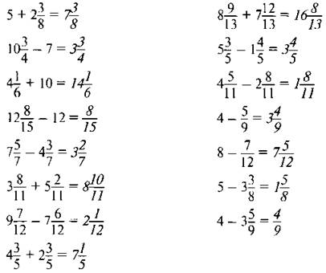
2. С. 175, № 1115.
— Решите задачу.
— Прочитайте ответ. (В двух коробках кг конфет.)
3. №№ учебника
— Решите задачу.
VII. Повторение изученного материала
№№ учебника (работа в паре).
VIII. Самостоятельная работа
Вариант 1
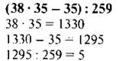
Ответ: 5.
Вариант 2
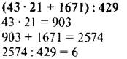
Ответ: 6.
IX. Рефлексия
— Что было трудным на уроке?
— Что следует повторить дома?

Выставление ценок
Домашнее задание

